Встреча в библиотеке
В субботу 1 декабря дети и взрослые подготовительной к обучению в школе группы №2 встречались с пензенской детской поэтессой Галиной Юрьевной Ильиной. Встреча проходила в читальном зале центральной городской публичной библиотеки им. В.Г. Белинского.
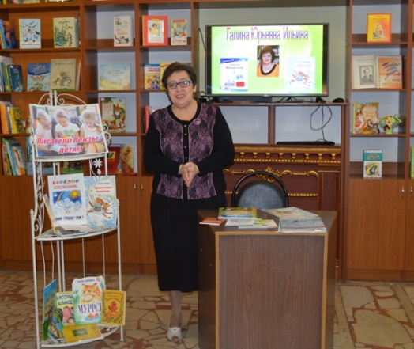
Галина Юрьевна поздравила всех собравшихся с первым днём зимы, читала свои стихи, рассказывала о том, как создаёт мультфильмы на эти стихи вместе со своими детьми, демонстрировала мультфильмы.
Ребята, готовясь к встрече с поэтессой, вместе с воспитателями читали её стихи и учили их наизусть, а при встрече продекламировали. Галине Юрьевне было приятно услышать свои стихи в исполнении тех, кому они предназначались.
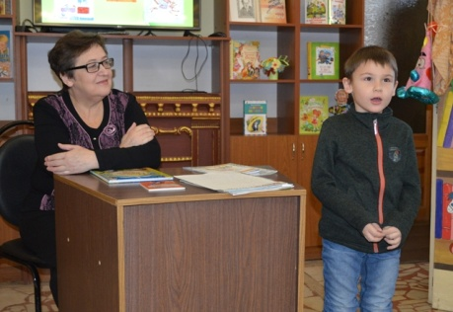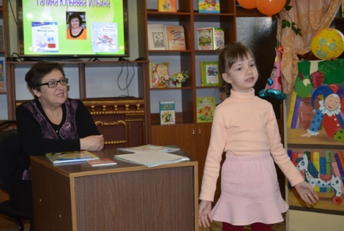
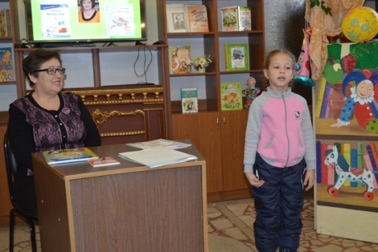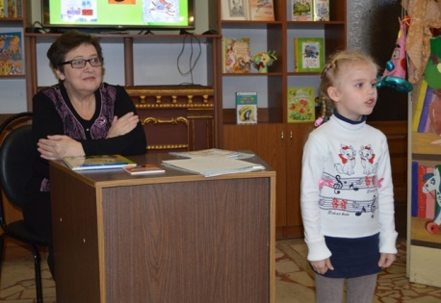
Воспитатель, Овчинникова Наталия Викторовна подарила Галине Юрьевне папку с детскими рисунками по мотивам её стихов «Приключение манной каши», «О зебре и её тельняшке», «Чаепитие с бегемотом». А Галина Юрьевна преподнесла в подарок детям книгу «Приключение манной каши» с автографом.
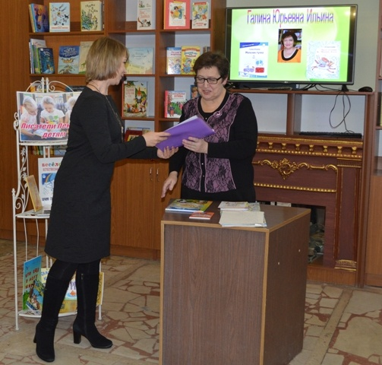
Работники библиотеки оформили мини-выставку книг Галины Юрьевны, и дети с удовольствием полистали их, рассмотрели яркие иллюстрации.
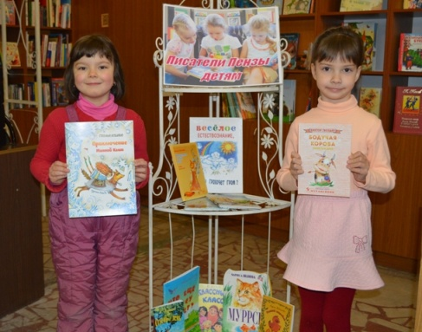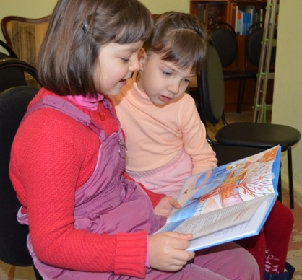
Встреча закончилась фотосессией.
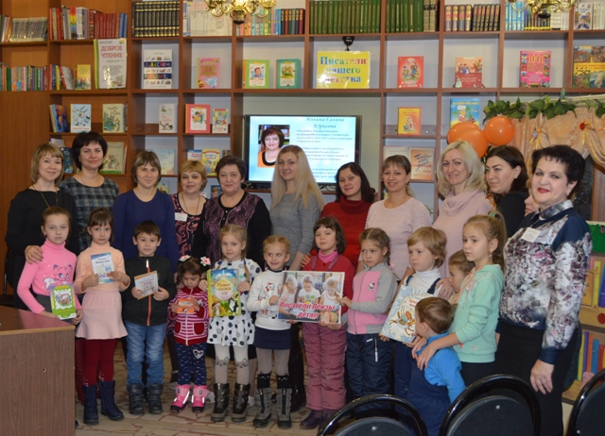
Сотрудничество детского сада и библиотеки продолжается!

